Weapon PvP Destiny 2

Sampel weapon dan stat :

|  |  |  |  |  |  |  |  |
| --- | --- | --- | --- | --- | --- | --- | --- |
| Nama | Impact | Range | Stability | Handling | Reload Speed | RPM | Magazine |
| Farewell - Sidearm | 43 | 26 | 64 | 81 | 63 | 360 | 15 |
| True Prophecy – Handcanon | 92 | 67 | 52 | 46 | 30 | 120 | 9 |
| Chroma Rush – Auto Rifle | 18 | 42 | 65 | 38 | 61 | 720 | 51 |
| Risswalker – Shotgun | 65 | 60 | 58 | 88 | 66 | 80 | 6 |
| Gridskipper – Pulse Rifle | 23 | 60 | 59 | 34 | 42 | 540 | 35 |
| Frozen Orbit – Sniper Rifle | 90 | 79 | 43 | 32 | 50 | 72 | 3 |

Keterangan :

* Impact : Damage atau kekuatan tiap peluru
* Range : Jarak efektif senjata
* Stability : Recoil yang ditimbulkan setiap melakukan tembakan
* Handling : Seberapa cepat senjata siap dipakai
* Reload Speed : Waktu yang diperlukan untuk mengisi peluru
* RPM : Jumlah peluru yang dapat ditembakkan tiap menitnya
* Magazine : Peluru maksimal yang dapat diisi saat mereload

Bobot tiap kriteria :

* Impact : 20%
* Range : 17.5%
* Stability : 15%
* Handling : 15%
* Reload Speed : 5%
* RPM : 15%
* Magazine : 12.5%

Hasil akhir :

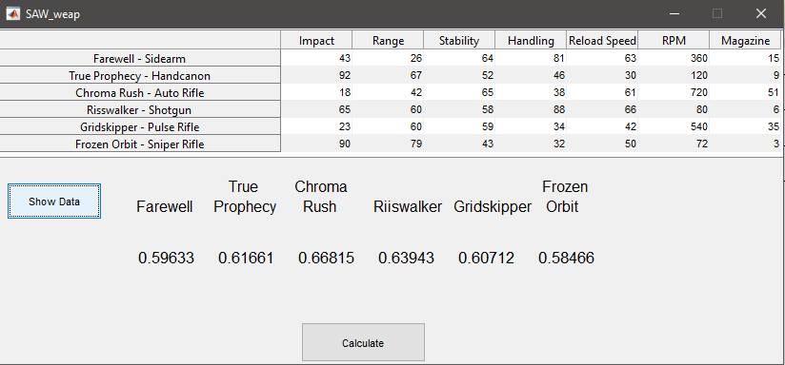

Dari SS terlihat bahwa senjata dengan nilai tertinggi adalah Chroma Rush kemudian disusul oleh Risswalker. Sehingga senjata paling efektif untuk digunakan adalah Chroma Rush.